GAUTENGSE DEPARTEMENT VAN ONDERWYS

SENIORSERTIFIKAAT-EKSAMEN

BIOLOGIE HG

TYD : 3 uur

PUNTE : 300
INSTRUKSIES:

- Beantwoord AL die vrae in u antwoordboek.
- Nommer AL u antwoorde duidelik met die vraagnommers wat in die vraestel voorsien word.
- Die gebruik van ’n sakrekenaar is opsioneel.

AFDELING A

Beantwoord VRAAG 1A op die antwoordblad aan die binnekant van die omslag van u antwoordboek.

VRAAG 1A

Die volgende vrae is voorsien van vier moontlike antwoorde waarvan slegs EEN moontlikheid in elke geval korrek is. Maak gebruik van die antwoordblad aan die binnekant van die omslag van u antwoordboek en trek ’n kruisie (X) oor die letter wat na u wete die korrekte antwoord is.

VOORBEELD: Speeksel word afgeskei in die

- mond.
- oesofagus (slukderm).
- maag.
- duodenum (twaalf-vingerderm).

ANTWOORD: | A | B | C | D

Die vitamien betrokke by die fotoreseptore in die stafies van die menslike oog is:

- Vitamien C
- Vitamien A
- Vitamien D
- Vitamien B

Die volgende stof toon ’n kleurverandering in die teenwoordigheid van water aan:

- Broomtimolblou
- Natriumhidroksied
- Kobaltchloried
- Natriumbikarbonaat

Diere benodig kalsium omdat dit

- deel is van ATP
- noodsaaklik is vir tiroïedaktiwiteit.
- ’n komponent van beenweefsel is.
- ’n komponent van hemoglobien is.

Vrae 1.4 tot 1.6 is gebaseer op die volgende prent.
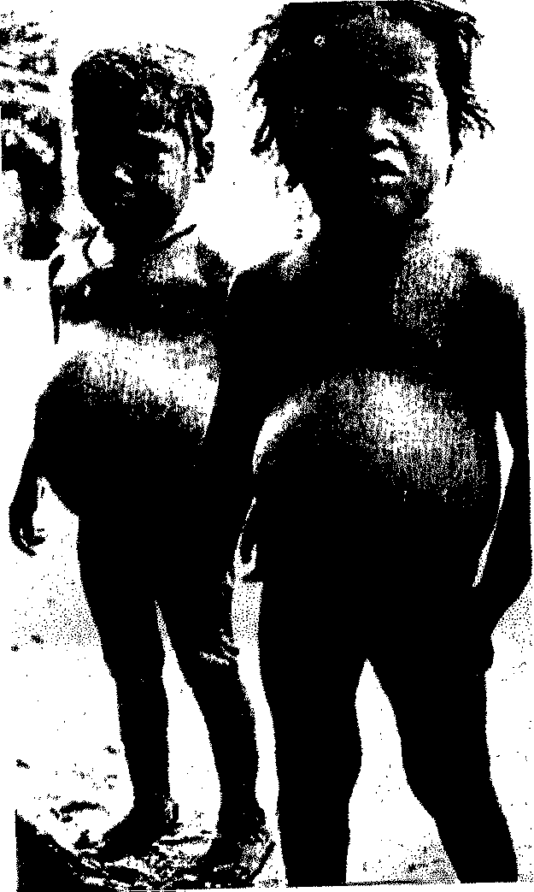

Die twee kinders in die prent toon simptome van ’n tekort aan

- proteïen.
- vet.
- stysel.
- sellulose.

Die tipe wanvoeding in die prent staan bekend as

- pellagra.
- anemie.
- kwasjiorkor.
- dermatitis.

Die kinders wat aan dié siekte genoem in Vraag 1.5 ly, moet hoofsaaklik die volgende voedselsoorte inneem om hulle gesondheid te herstel.

- Eiers en vis
- Aartappels en rys
- Beet en suikerriet
- Patat en lemoenpampoen

Watter organiese verbinding is toepaslik om isolasie te bied teen koue weersomstandighede?

- Proteïen
- Lipied
- Koolhidraat
- Suiker

Die vitamien wat skeurbuik voorkom, kom voor in

A. sitrusvrugte.
B. spinasie.
C. visolie.
D. lewer.

Watter van die onderstaande eienskappe is van toepassing op ko-ensieme?

EIENSKAPPE

- Speel slegs ’n rol in vertering,
- Is stowwe gevorm van vitamiene,
- Is organiese stowwe met ’n kataboliese uitwerking,
- Is gewoonlik nie-proteïenstowwe met ’n organiese oorsprong

- (ii) en (iii)
- (i) en (iv)
- (ii) en (iv)
- (iii) en (iv)

Die binding by “A” in die diagram is ’n
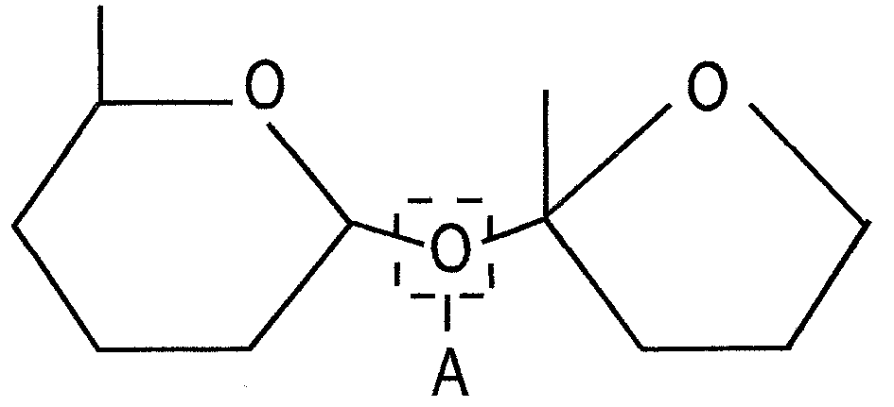

- esterbinding.
- peptiedbinding.
- glukosiedbinding.
- waterstofbinding.

Vrae 1.11 tot 1.13 is gebaseer op die onderstaande diagramme wat respektiewelik die reaksie van die stingel en die wortel op ’n eensydige ligprikkel en ’n swaartekragprikkel voorstel.
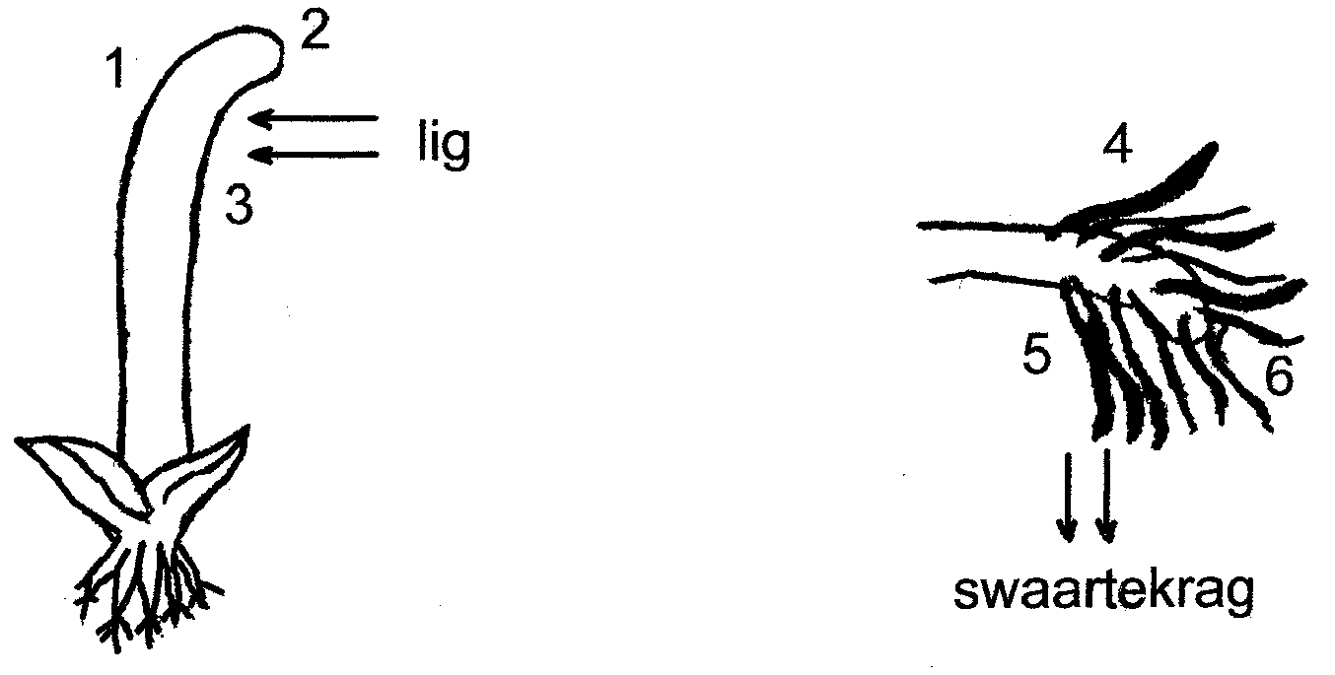

Volgens die diagram toon die stingel ’n ____________ respons.

- positiewe fototropiese
- negatiewe fototropiese
- positiewe geotropiese
- negatiewe hidrotropiese

Dui aan in watter van die genommerde areas sal die konsentrasie van ouksiene die hoogste wees.

- 2 en 6
- 1 en 4
- 3 en 5
- 1 en 5

Die hoofoorsaak van ouksiene is om die tempo van _________ te versnel.

- seldifferensiasie
- selverlenging
- selverkrimping
- selverdeling

’n Voorbeeld van fotoperiodisme kan gesien word in

- ’n groeireaksie op ’n chemiese stof.
- ’n malvaplant wat na die lig draai.
- ’n skilpad wat terugtrek in sy dop.
- ’n madeliefie se blare wat oopgaan in die vroeë oggendson.

Drie flesse is opgestel soos in die diagram aangedui.
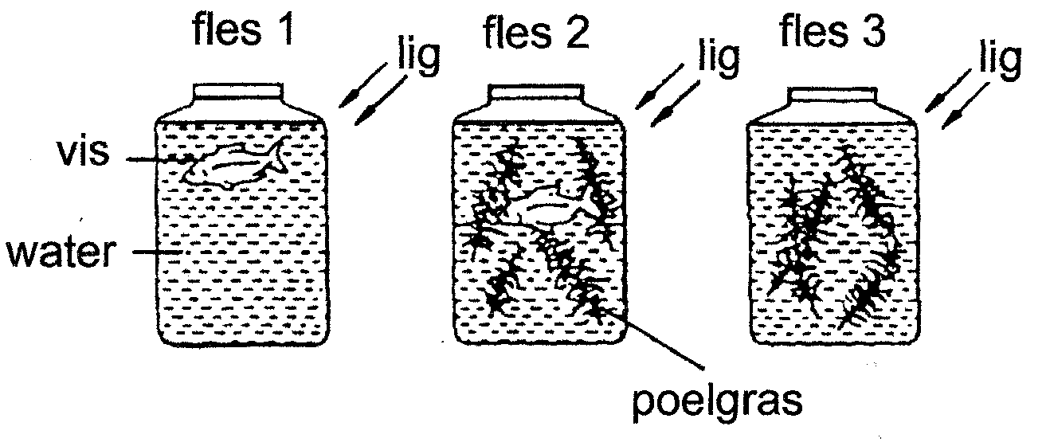

Hoe sal die konsentrasie van opgeloste suurstof in die water na vier uur in die sonlig verander?

 | FLES 1 | FLES 2 | FLES 3
A. | verminder | geen verandering nie | geen verandering nie
B. | verminder | vermeerder | geen verandering nie
C. | geen verandering nie | verminder | verminder
D. | verminder | geen verandering nie | vermeerder

Vrae 1.16 en 1.17 is gebaseer op die onderstaande diagram wat ’n eksperiment voorstel wat uitgevoer is om fotosintese te ondersoek.
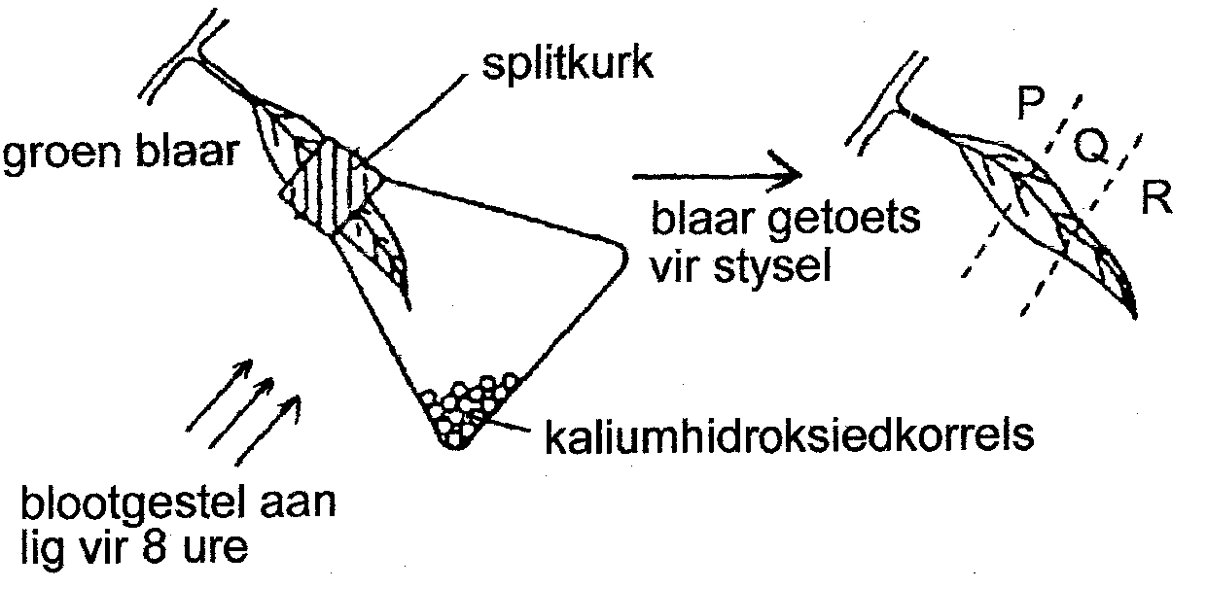

prop

uur

Watter TWEE vereistes vir fotosintese word in hierdie eksperiment ondersoek?

- Sonlig en chlorofil
- Sonlig en koolstofdioksied
- Chlorofil en suurstof
- Koolstofdioksied en suurstof

1.17 Die blaar is met ’n jodiumoplossing getoets vir stysel. P dui die gedeelte aan die buitekant van die fles aan; Q is die gedeelte wat toegemaak is deur ’n kurkprop en R is die gedeelte van die blaar wat binne-in die fles is. Wat is die kleure van die gedeeltes P, Q en R nadat die styseltoets uitgevoer is?

 | P | Q | R
A. | Blou-swart | Blou-swart | Bruin
B. | Blou-swart | Bruin | Bruin
C. | Bruin | Blou-swart | Blou-swart
D. | Blou-swart | Bruin | Blou-swart

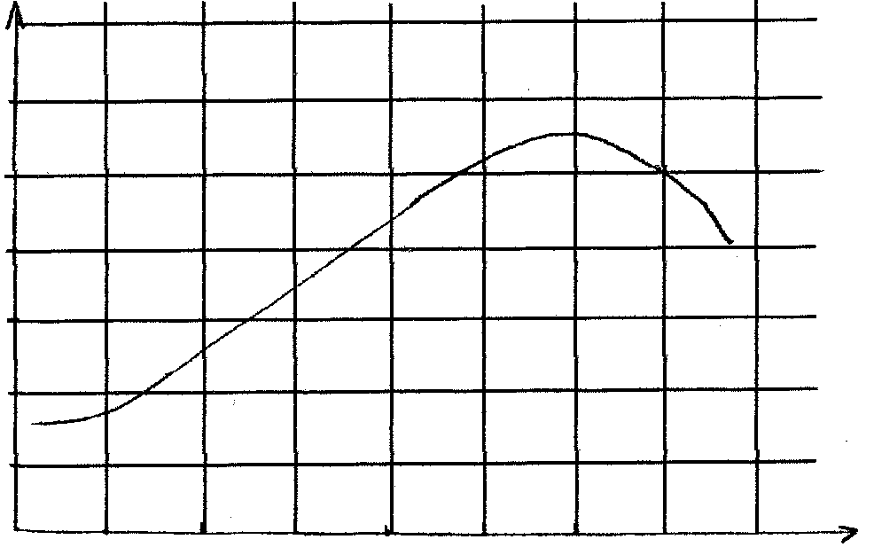
1.18 Waterplante is by verskillende temperature vir intervalle van een minuut aan lig blootgestel. Die hoeveelheid suurstof afgegee per minuut by die verskillende temperature is grafies soos volg voorgestel:
0 5 10 15 20 25 30 35 40

temperatuur °C
1,75

1,50

1,25

1,0

0,75

0,5

0,25
suurstof
afgegee-
ml per minuut

Watter EEN van die volgende stellings som die resultate die beste op?

- Die suurstof-produksie is die hoogste tussen 10°C en 15°C.
- Suurstof is gevorm by plante wat aan lig blootgestel is.
- ’n Verhoging in die temperatuur verhoog die suurstofproduksie tot ’n sekere maksimum.
- ’n Verhoging in die temperatuur verlaag die suurstofproduksie.

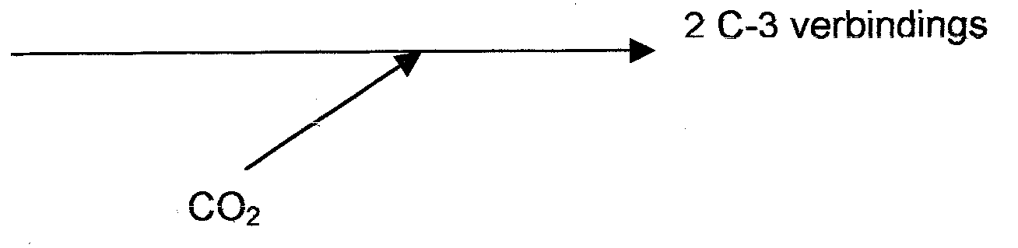
Watter proses word deur die meegaande diagram voorgestel?
RuDP

Die vorming van CO₂ tydens fermentasie.
- ’n Reaksie van die donkerfase van fotosintese.
- Die vorming van ’n glukose-molekuul.
- Oksidasie van pirodruiwesuur.

Watter van die volgende dui die korrekte pad van lugbeweging gedurende uitaseming aan?

- Alveoli → brongiool → tragea → brongus
- Alveoli → brongiool→ brongus→ tragea
- Tragea → alveoli → brongiool→ brongus
- Brongus → brongiool → tragea → alveoli

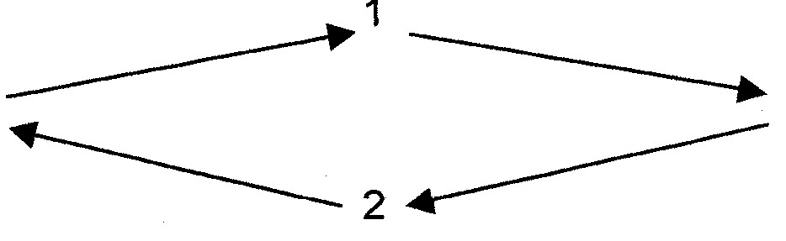
1.21 Die siklus dui op ’n eenvoudige voorstelling van TWEE prosesse in plante.
P + Q
A + B

Indien A + B die stowwe H₂O en CO₂ verteenwoordig, dan is

- 1 : fotosintese, 2 : respirasie en P+Q : glukose en suurstof.
- 1 : fotosintese, 2 : respirasie en P+Q : water en koolstofdioksied.
- 1 : respirasie, 2 : fotosintese en P+Q : glukose en suurstof.
- 1 : respirasie, 2 : fotosintese en P+Q : water en koolstofdioksied.

1.22 Die volgende is betrokke by die proses van selrespirasie:

- Energie
- Koolhidrate
- Koolstofdioksied
- Water
- Suurstof

Watter van die volgende is ’n korrekte voorstelling van hul betrokkenheid by die proses?

- 1 + 2 = 3 + 4 + 5
- 2 + 5 = 1 + 3 + 4
- 2 + 3 = 1 + 4 + 5
- 2 + 4 = 1 + 3 + 5

(Vraag 1.23 verskyn op die volgende bladsy)

Vrae 1.23 tot 1.27 is gebaseer op die meegaande diagram.

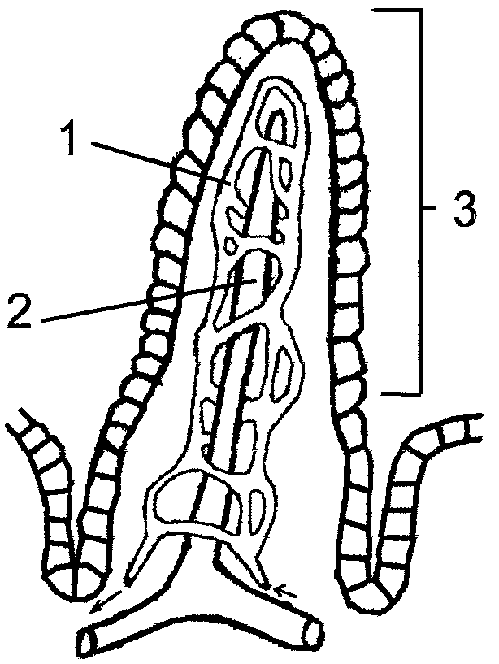 | - Die struktuur genommer 3 word hoofsaaklik gevind in die  - ileum.  - maag.  - kolon.  - oesofagus.  - Watter eienskap van die struktuur genommer 3 maak dit effektief vir die absorpsie van verteerde voedsel?  - Dit het geen slymlaag nie.  - Oppervlakselle is ryklik voorsien van mitochondria.  - Bekerselle voorsien net ensieme vir vertering.  - Die buitenste laag bestaan uit skubvormige epiteelselle.

Die voedingstof wat deur die struktuur genommer 1 geabsorbeer word, is

- sellulose.
- glukose.
- stysel.
- polipeptiedes.

Die vat wat verantwoordelik is vir die vervoer van geabsorbeerde voedsel vanaf die struktuur genommer 2 na die hart, is die

- leweraar.
- lewerslagaar.
- lewerpoortaar.
- borsbuis.

Peristalse kom voor in die orgaan wat die struktuur genommer 3 bevat. Watter een van die volgende stellings betreffende peristalse is WAAR?

A. Kringspiere bo die bolus verslap.
- Lengtespiere is betrokke in die proses.
- Skuinsspiere is betrokke in die proses.
- Peristalse is ’n willekeurige aksie.

Deaminasie kom voor in die

- maag.
- jejenum.
- lewer.
- ileum.

Watter stof word gebruik om chlorofil uit blare te onttrek?

- Jodiumoplossing
- Fehlings A en Fehlings B
- Millon se reagens
- Alkohol

Watter toestande is gunstig vir guttasie?

- Lae worteldruk, hoë temperatuur
- Hoë worteldruk, lae humiditeit
- Hoë worteldruk, hoë humiditeit
- Lae worteldruk, lae temperatuur

Die urine van ’n normale, gesonde persoon bevat nie _______ nie.

- ureum
- glukose
- pigmente
- minerale soute

Vrae 1.32 tot 1.35 is gebaseer op die meegaande diagram.

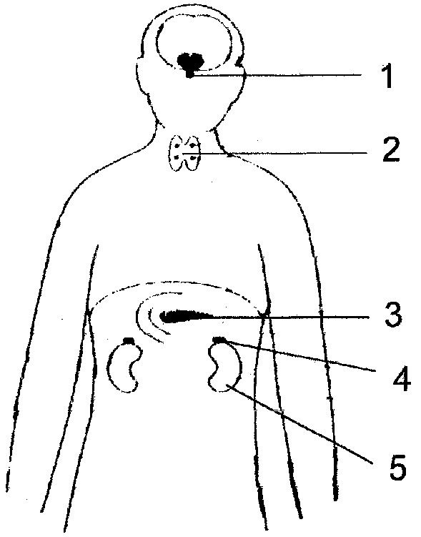 | - Die struktuur genommer 1 is die  - tiroïedklier.  - pankreas.  - hipofise.  - bynier.  - Onvoldoende funksionering van die struktuur genommer 2 sal die volgende tot gevolg hê:  - Toenemende groei  - Vertraagde groei  - Verhoogde metabolisme  - Verhoogde intellektuele ontwikkeling

Watter van die volgende effekte word deur die klier genommer 4 veroorsaak?

- Sametrekking van die bloedvate in die vel
- Versnel die omskakeling van glukose en glikogeen
- Verhoogde bloeddruk

- (i) en (ii)
- (ii) en (iii)
- (i) en (iii)
- Geeneen van die bogenoemde nie

Die funksies van struktuur 3 word na verwys as

- sirkulering en gaswisseling.
- endokrien en gaswisseling.
- vertering en sirkulering.
- vertering en endokrien.

Die olfaktoriese selle in die slymvliesmembraan wat die neusskulpe bedek, is reseptore vir

- smaak.
- pyn.
- druk.
- reuk.

Die smaakbekertjies van die tong is ’n voorbeeld van

- proprioseptore.
- termoreseptore.
- meganoreseptore.
- chemoreseptore.

Watter beheersentrum van die liggaam sal in werking tree as ’n langafstand-atleet begin dehidreer?

- Hipotalamus
- Serebellum
- Tiroïed
- Serebrum

Watter van die volgende in die menslike liggaam word NIE deur homeostase beheer NIE?

- Bloeddruk
- Kleurvisie
- Bloedsuiker
- Liggaamstemperatuur

(Vraag 1.40 verskyn op die volgende bladsy)

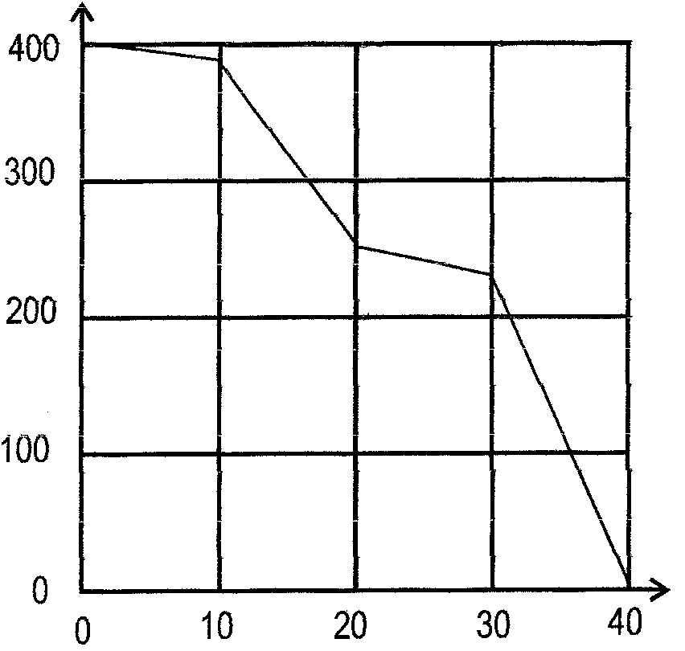
Die oorlewingskurwe van ’n skoenlapperspesie word gewoonlik gevorm soos getoon in die grafiek hieronder. Watter van die volgende word deur die plat gedeeltes van die kurwe verteenwoordig?
Hoeveelheid Oorlewendes
Ouderdom

- Eier en larwe
- Larwe en papie
- Papie en volwassene
- Eier en papie
40x2=[80]

VRAAG 1B

Verskaf óf die DOEL, die RESULTAAT óf die GEVOLGTREKKING soos aangedui deur elke diagram. Skryf die nommer met die antwoord op ’n nuwe reël in u ANTWOORDBOEK.
DOEL: 1
DOEL: 4
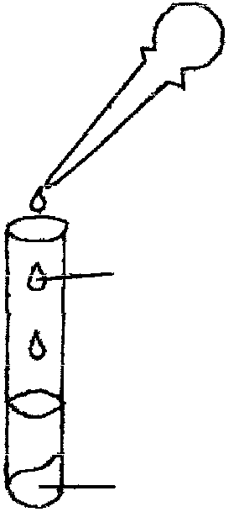
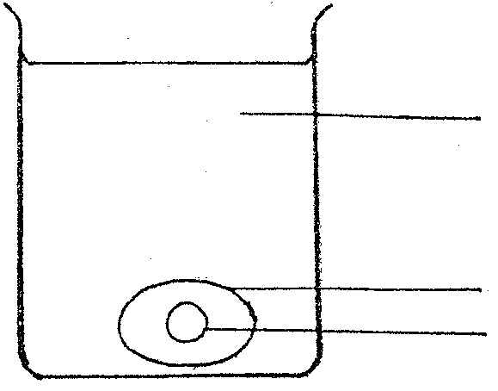
Fehlings A en B
voedsel-ekstrak
suiwer water
eier sonder dop
eiergeel
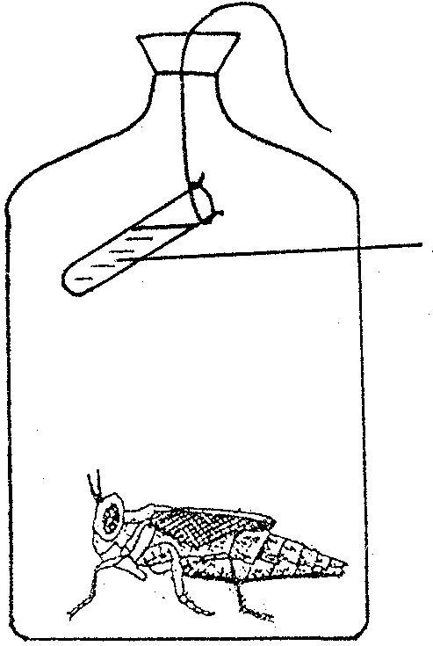
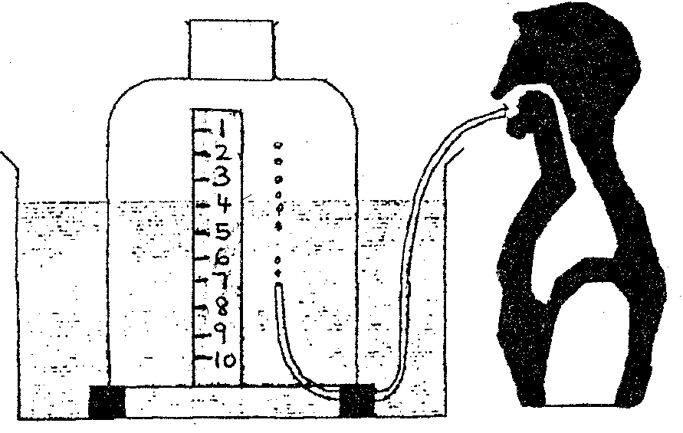
RESULTAAT: 2
kalk-
water
RESULTAAT: 3

GEVOLGTREKKING: 5
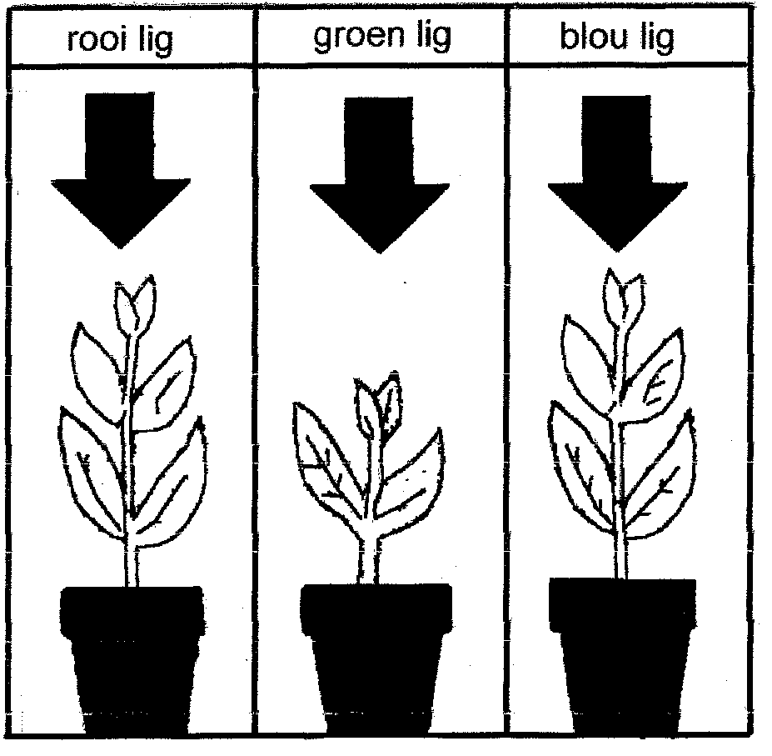

5x2=[10]

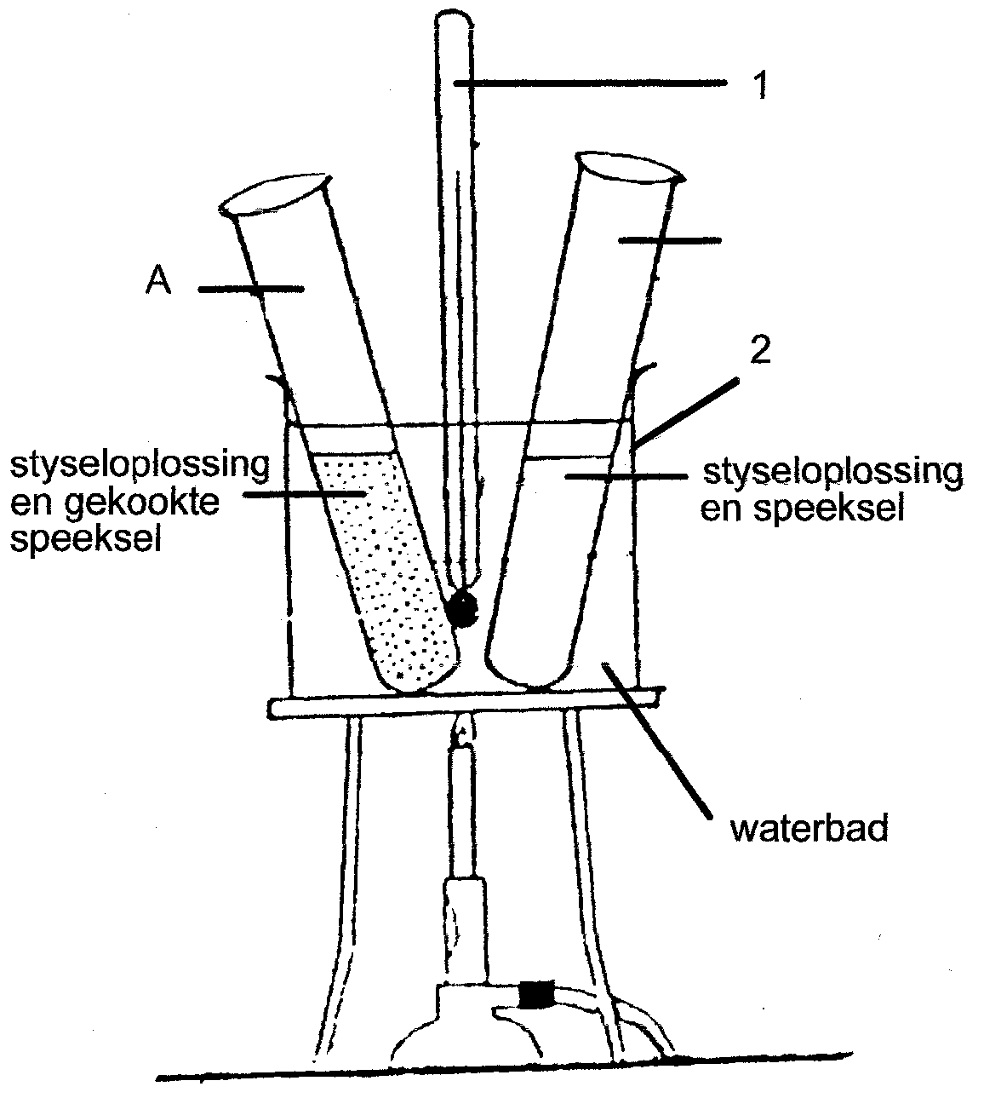
VRAAG 1C
proefbuis B

proefbuis A

Bestudeer die onderstaande eksperiment en beantwoord die vrae wat volg.

Identifiseer die items genommer 1 en 2.  - Noem die ensiem wat in die speeksel gevind word. | (2)  (1)
Watter proefbuis verteenwoordig die kontrole?  Verskaf ’n rede vir u antwoord. | (2)

By watter temperatuur moet die water in die waterbad gehou word?  Verskaf ’n rede vir u antwoord.  5. Noem die resultaat wat in proefbuis A en B onderskeidelik verkry is.  6. Noem die eienskap van ’n ensiem wat in hierdie eksperiment ondersoek is?  TOTAAL VIR AFDELING A: | (2)  (2)  (1)  [10]  [100]

AFDELING B
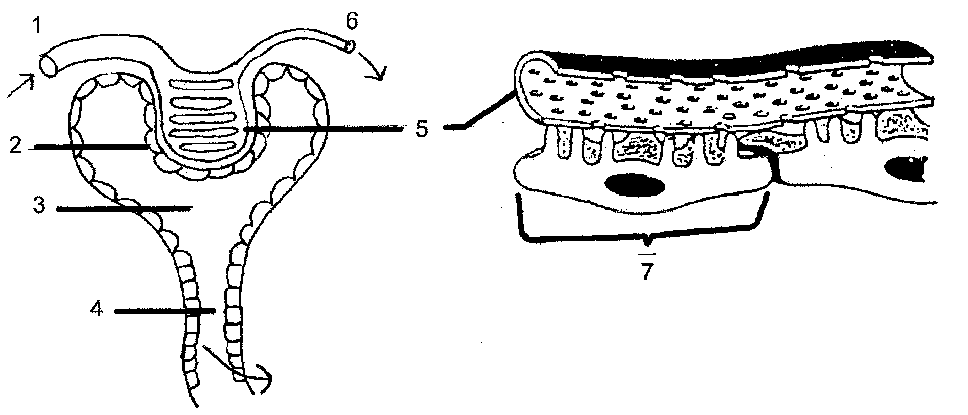

Beantwoord AL die vrae van hierdie afdeling in u ANTWOORDBOEK.

VRAAG 2

  - Die onderstaande diagram toon gedeeltes van die uitskeidingstelsel van die mens.

Identifiseer die genommerde dele 3 en 4.  - Wat is die strukturele verskil tussen die dele genommer 1 en 6?  Verstrek EEN rede vir hierdie verskil.  - Noem die enkele proses wat plaasvind in die strukture genommer 5 en 7.  - Verduidelik hoe die strukture in nommer 5 en 7 aangepas is vir die proses in Vraag 2.1.3.  - Noem die proses wat plaasvind in die deel genommer 4 wat deur die pyltjie aangedui is.  - Noem EEN voedingstof wat die struktuur genommer 3 binnegaan. | (2)  (2)  (1)  (3)  (2)  (1)

Bestudeer die onderstaande diagram en beantwoord die vrae wat volg.
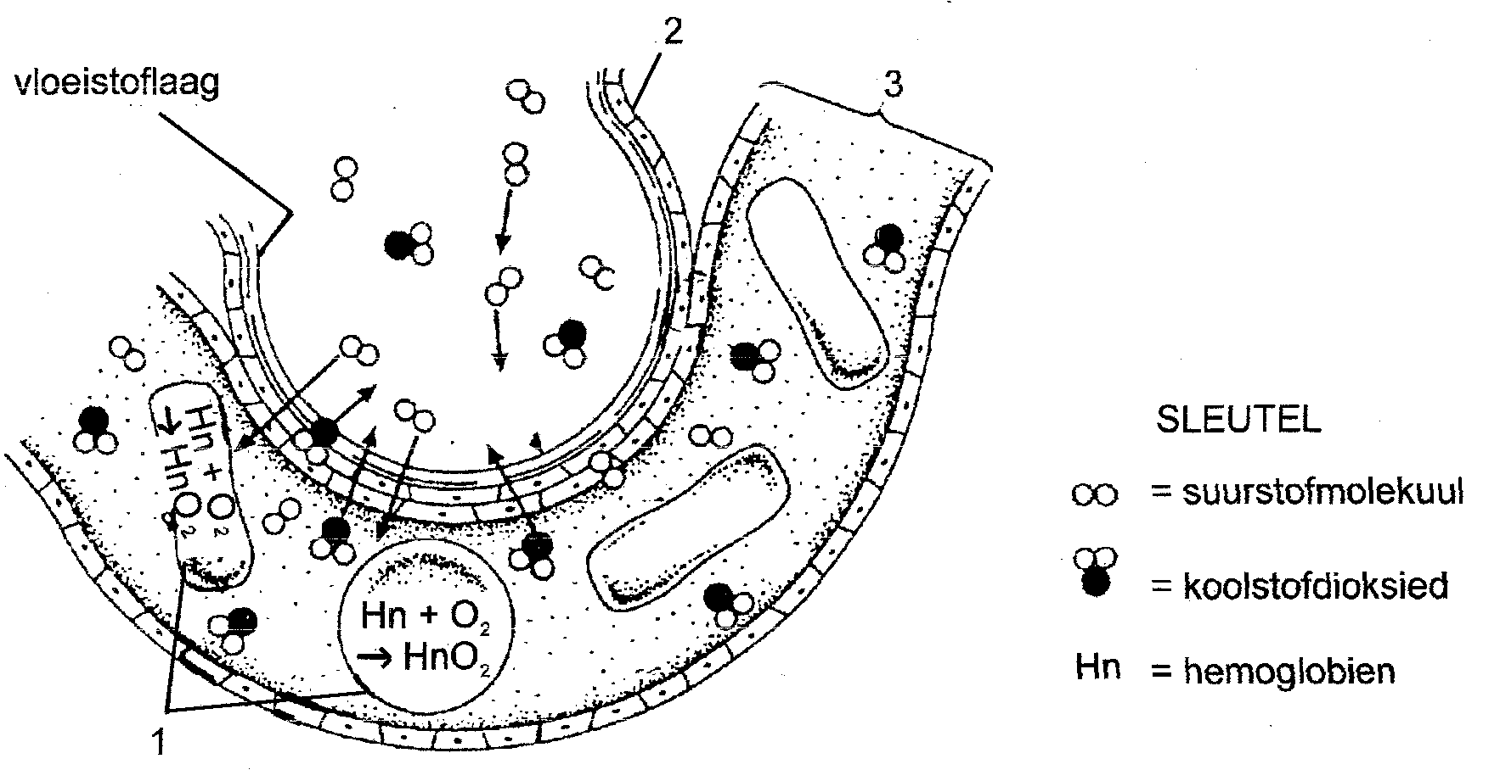

Identifiseer die strukture genommer 1 en 3.  - Gee EEN funksie van die vloeistoflagie.  - Noem VIER maniere hoe die struktuur genommer 2 aangepas is om sy funksie te verrig.  - Lys DRIE maniere hoe koolstofdioksied in die bloed vervoer word. | (2)  (1)  (4)  (6)

2.3 Bestudeer die meegaande diagram van ’n gedeelte van die menslike spysverteringstelsel.
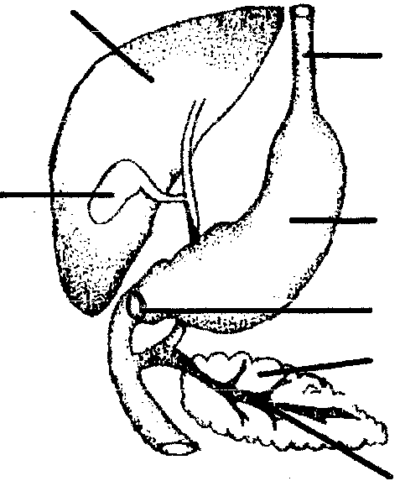
1
2
3
4
5
6
7
 | - Identifiseer die gedeeltes genommer 1, 2, 3, 6 en 7.  - Wat is die funksie van die deel genommer 3?  - Struktuur nommer 4 kontroleer die bloedglukose-vlak.  Verduidelik hoe hierdie struktuur ’n lae bloedglukose-vlak kontroleer.  - Hoe raak struktuur nommer 7 ontslae van ’n oormaat proteïene in die liggaam?  - Wat is die effek van ’n oormaat alkohol op die lewer van ’n alkoholis?  - Lys TWEE funksies van die inhoud wat in die deel genommer 6 gestoor word. | (5)  (1)  (4)  (4)  (1)  (2)

2.4 Die onderstaande diagram toon ’n dwarssnit deur die menslike vel.

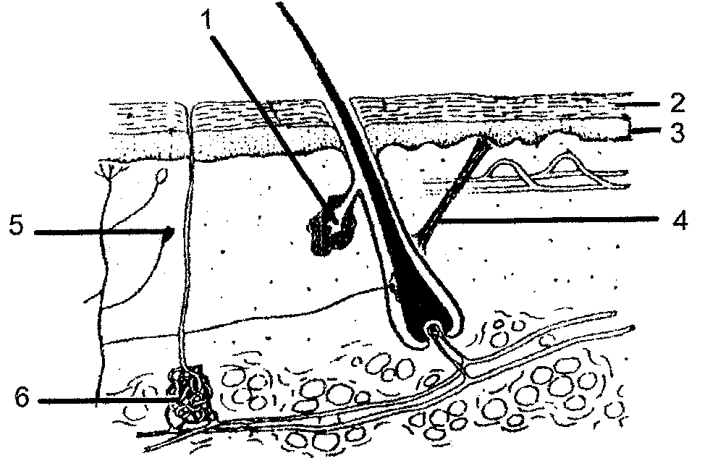 | - Identifiseer die strukture genommer 1, 4 en 6.  - Noem TWEE bestanddele waaruit die stof bestaan wat deur nommer 6 uitgeskei word.  - Noem die reseptor vir hitte wat deur nommer 5 voorgestel word.  - Noem die proteïen wat in struktuur nommer 2 teenwoordig is. | (3)  (2)  (1)  (1)
In watter genommerde gedeelte word vitamien D in die teenwoordigheid van sonlig gesintetiseer?  - Wat sal gebeur as struktuur nommer 1 nie meer funksioneer nie? |  | (1)  (1)  [50]

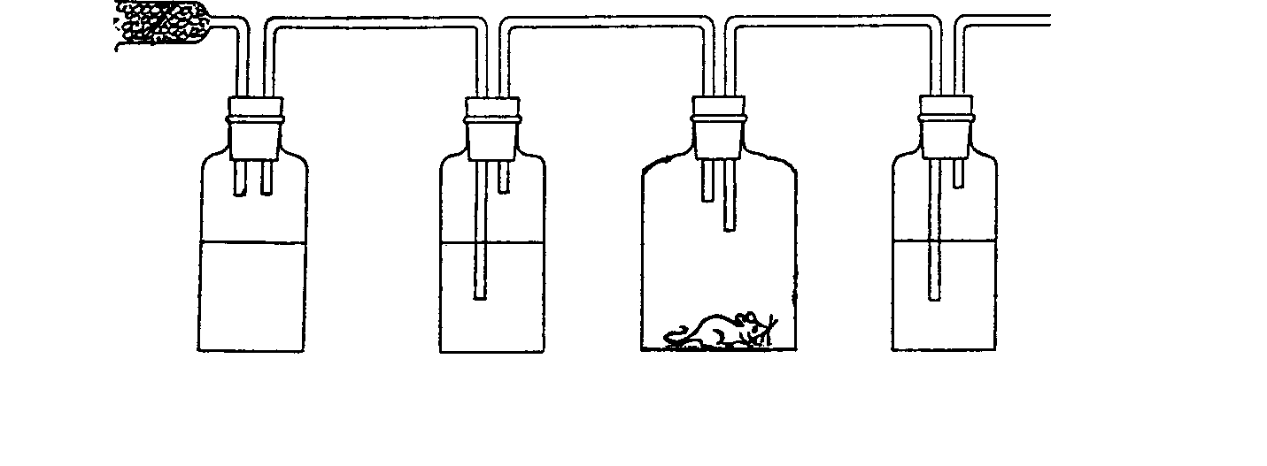
VRAAG 3
lug
A
B C D E
natrium- kalkwater lewendige kalkwater
hidroksied muis
na suig-
pomp

3.1 Bestudeer die eksperiment wat in ’n laboratorium opgestel is en beantwoord die vrae wat volg.

Wat is die doel van die natriumhidroksied / natronkalk in fles B?  - Identifiseer A.  - Wat gebeur met die oplossing in fles E?  - Wat sal in fles E met die kalkwater gebeur as die lewendige muis in fles D met ’n nie-lewende objek of ’n dooie muis vervang word?  - Wat word die opstelling soos in Vraag 3.1.4 genoem?  - In die opstelling van die oorspronklike eksperiment is ’n ooglopende fout gemaak soos in die diagram aangedui. Identifiseer hierdie fout.  - Watter waarnemings sal u na ’n paar uur in fles C verwag?  Verduidelik u waarnemings. | (2)  (1)  (2)  (2)  (1)  (1)  (2)

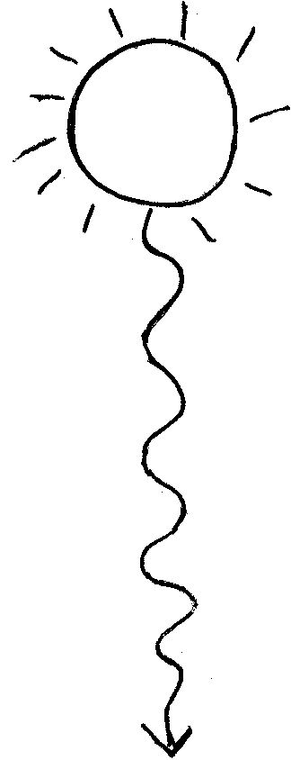
Die volgende vloeidiagram is gebaseer op fotosintese.
elektron
energie
chlorofil
X
Y

Na
Atmosfeer`

2H₂O + 4

(4OH)

H₂O H⁺ + 3

NADP 2

1 + P ATP

FASE 1

Identifiseer X.  - Watter soort energie word deur Y voorgestel?  - Identifiseer FASE 1.  - Benoem die stowwe 1 tot 4. | (1)  (1)  (2)  (4)

3.3 Die grafiek hieronder toon die respirasietempo van verskillende soogdiere aan. Die respirasietempo is aangedui as ’n relatiewe tempo per eenheid ten opsigte van liggaamsmassa in gram.
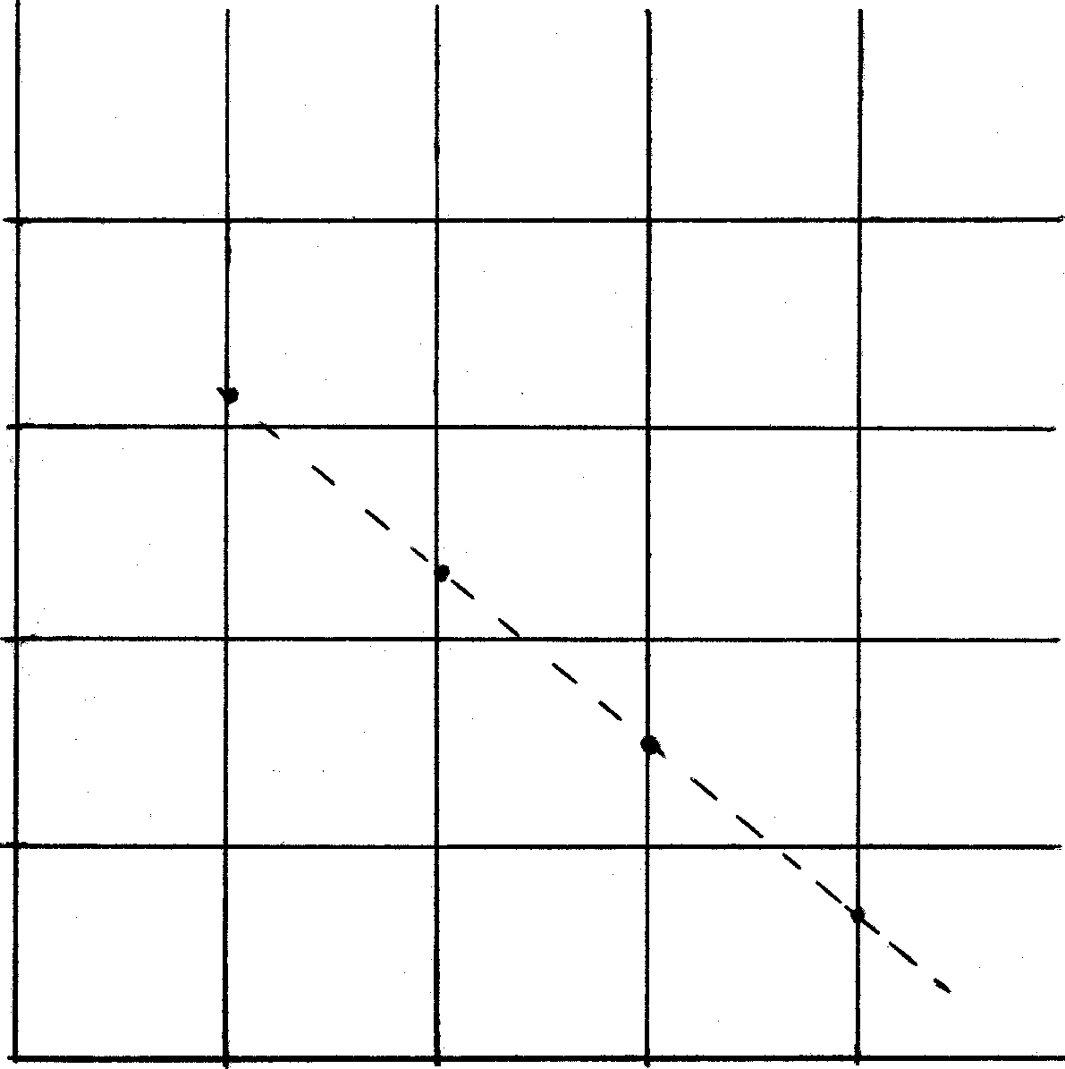  800  600  400  200  0  1  10  100  1 000  Metaboliese tempo mm³, suurstof per gram per uur  Liggaamsmassa in gram (x10³)  Haas  Hond  Mens  Olifant | - Wat is die liggaamsmassa van die hond?  - Watter dier het volgens die grafiek, die laagste metaboliese tempo?  - Wat is die liggaamsmassa van die dier met die hoogste metaboliese tempo?  - Watter afleiding kan vanaf die grafiek gemaak word? |  | (2)  (2)  (2)  (4)

3.4 Lees die volgende paragraaf noukeurig deur en beantwoord die vrae wat volg.

reël 5 | Koördinasie-stelsels  Veranderinge vind gedurig binne en buite die liggaam plaas. Soogdiere reageer op hierdie veranderinge en hul interne omgewing bly naastenby konstant. ’n Belangrike faktor vir die handhawing van ’n konstante interne omgewing is die koördinasie van hierdie stimuli.  ’n Gekoördineerde stelsel bevat verskeie komponente. Die stimuli word
reël 10 | waargeneem, omgesit in ’n impuls, geïnterpreteer en as ’n reaksie uitgevoer. Die stelsel moet ook die informasie langs die korrekte kanaal vervoer. Koördinasie sluit ook negatiewe terugkoppeling in.  Soogdiere het twee beheer- en koördinasiestelsels. Elke stelsel het verskillende maniere vir waarneming en interpretasie van informasie. Die twee stelsels werk egter as ’n eenheid.

Watter biologiese term word gebruik vir die handhawing van ’n konstante interne omgewing (reël 3 en 4)?  - Met verwysing na reël 2 en 3, wat is die interne omgewing van ’n soogdier?  - Noem VYF faktore wat konstant gehou moet word in die interne omgewing.  - Die term koördinasie (reël 4 en 8) word verskeie kere gebruik.  Wat beteken hierdie term?  - Noem die TWEE beheer- en koördinasiestelsels waarvan daar melding gemaak word in reël 9 en 10. | (1)  (2)  (5)  (2)  (2)

Die onderstaande diagram toon ’n gedeelte van die menslike oor.
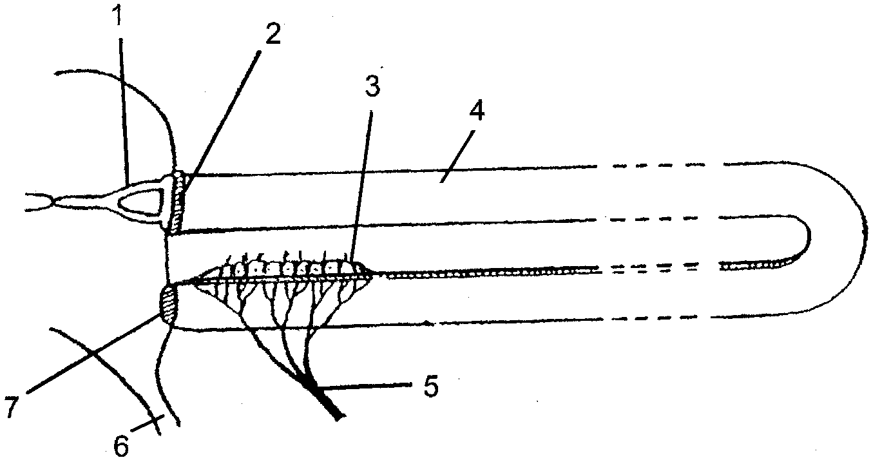

Identifiseer die dele genommer 1 en 7.  - Gebruik slegs die nommers op die diagram en dui deur middel van pyltjies ’n vloeidiagram aan wat die pad van klankvibrasies toon totdat die impuls die brein bereik.  - Wat is die funksie van nommer 7?  - Gee die nommer en naam van die gedeelte waar klankvibrasies omgesit word in ’n senu-impuls.  - Wat is struktuur nommer 6 en waarheen lei dit? | (2)  (2)  (1)  (2)  (2)  [50]

VRAAG 4

4.1 Die onderstaande tabel toon die persentasies van die bevolking in Gauteng aan wat met die MIV besmet is.

JAAR | % VAN DIE BEVOLKING WAT MIV-POSITIEF IS
1994 | 10
1996 | 16
1998 | 24
2000 | 40

4.1.1 Gebruik die gegewens van die tabel en trek ’n lyngrafiek om die deel van die bevolking wat nié MIV-positief is nie aan te dui.  - Watter persentasie van die bevolking was in 1997 MIV-positief?  - Noem die afleiding(s) wat van die grafiek gemaak kan word.  - Watter tegniek is gebruik om die bevolkingsgrootte van die MIV-positiewe deel van die bevolking te bepaal? | (8)  (2)  (2)  (1)

4.2 Die onderstaande diagram illustreer die energiebegroting van ’n eend oor ’n bepaalde periode.
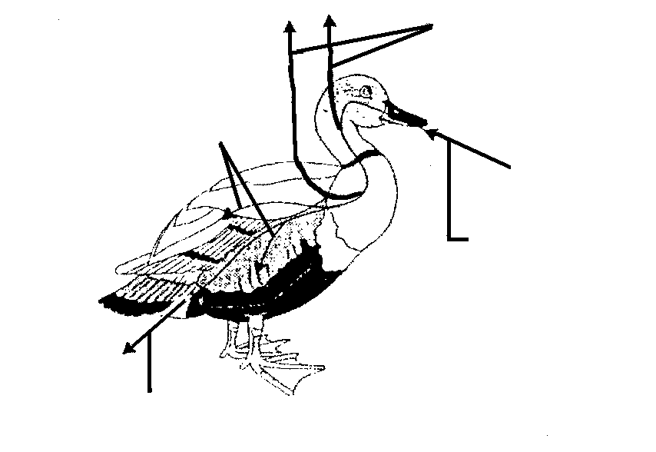
Sekondêre produksie
(SP) 84 kJ
Uitskeidingsprodukte (U)
764 kJ
Kos geëet (C)
1 200 kJ
Respiratoriese hitteverlies (R)
352 kJ
 | Gebruik die gegewe simbole op die diagram om ’n vergelyking vir die energiebegroting van die eend op te stel.  - Watter persentasie van die totale energie van die kos geëet, word aangewend vir sekondêre produksie van biomassa?  - Verduidelik die term ‘energievloei’. | (4)  (2)  (2)

(Vraag 4.3 verskyn op die volgende bladsy)

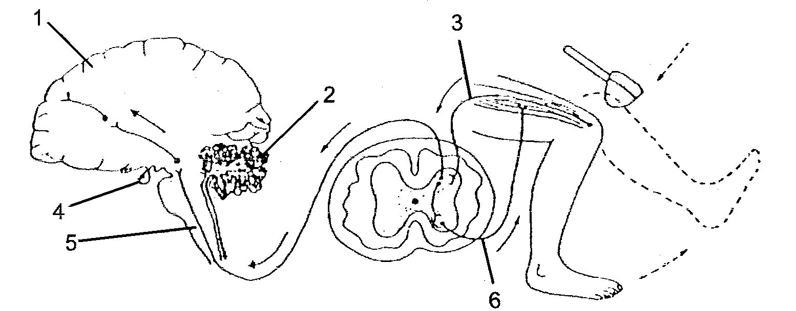
Bestudeer die diagram van ’n lengtesnit deur die menslike brein, ’n dwarssnit deur die rugmurg en die regterbeen.
BREIN
RUGMURG
REGTERBEEN

Identifiseer strukture 1, 2 en 5.  Watter effek sal dit op die liggaam hê as die deel genommer 2 beseer word?  Gee die nommer en die naam van die gedeelte wat TSH uitskei. | (3)  (1)  (2)
- Wat is die funksie van TSH?  - Beskryf die refleksboog wat deur die diagram aangetoon word.  - Teken en benoem die tipe neuron soos aangedui deur nommer 6. | (1)  (6)  (9)

’n Persoon sit in ’n donker kamer en word gevra om een oog toe te maak. ’n Lig op verskillende afstande, word vir een-minuut-intervalle vir 10 sekondes lank aangeskakel. Gedurende hierdie tyd is die pupilgrootte (diameter) van die oog bepaal. Die resultaat verskyn hieronder.
diameter van die pupil van
die oog (mm)
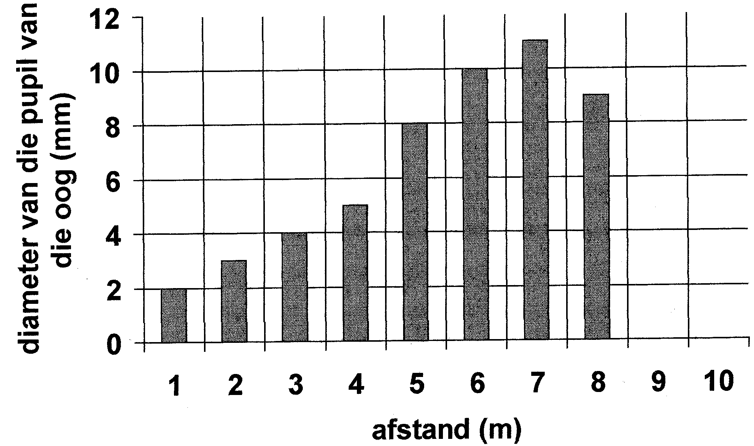
afstand (m)
12

10

8

6

4

2

0
1 2 3 4 5 6 7 8 9 10

Benoem die struktuur in die oog wat die grootte van die pupil reguleer.  - Wat is die grootte van die pupil wanneer die lig die verste weg van die persoon af is?  - Waarom was daar ’n verandering in die grootte van die pupil wanneer die lig op verskillende afstande geplaas is?  - Verduidelik die veranderinge in die pupil by afstande van 2 meter en  6 meter. | (1)  (1)  (1)  (4)  [50]

TOTAAL VIR AFDELING B: | [150]

AFDELING C

VRAAG 5

5.1 Bestudeer FIGUUR 1 wat die organe en weefsels van ’n plant illustreer en beantwoord die vrae wat daarop volg.
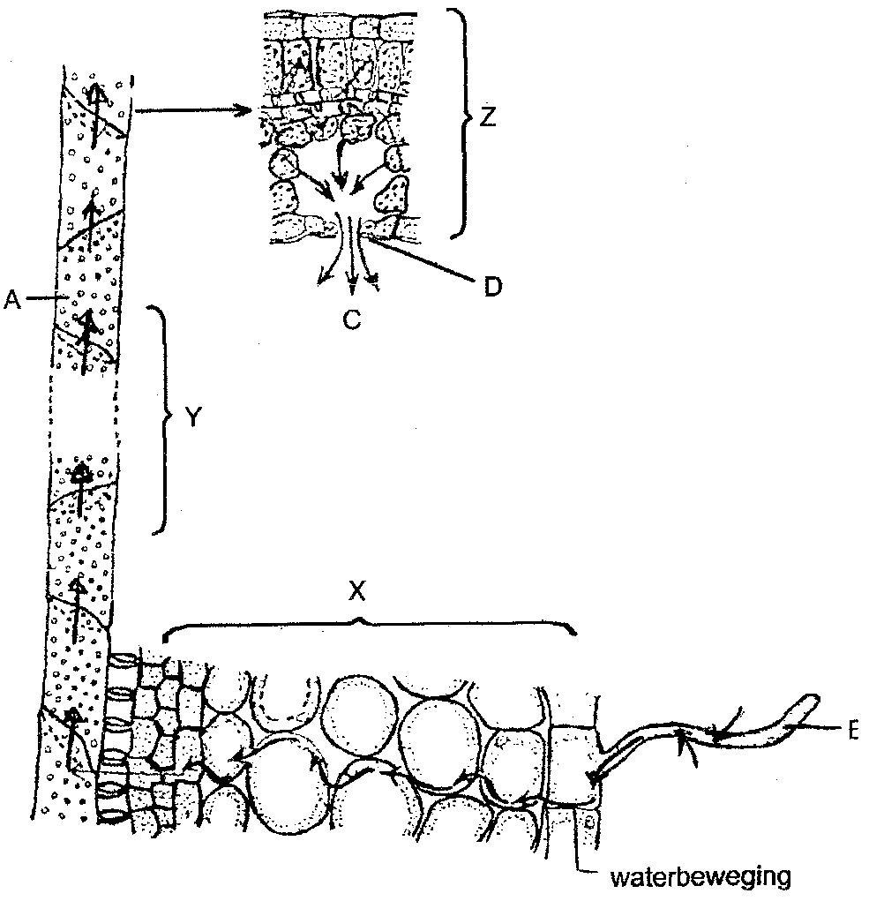
FIGUUR 1
 | 5.1.1 Weefsel A is verantwoordelik vir watervervoer in ’n plant. Benoem hierdie weefsel.  5.1.2 Noem VIER maniere hoe weefsel A aangepas is vir watervervoer.  5.1.3 Benoem die plantorgane X, Y en Z. | (1)  (4)  (3)

B  waterbeweging | 5.2 Dui EEN plantorgaan of struktuur aan waarin elk van die volgende plaasvind:  5.2.1 Osmose  - Kapillariteit  5.3 Verduidelik die volgende prosesse:  - Worteldruk  - Plasmolise | (2)  (2)  (2)  (2)

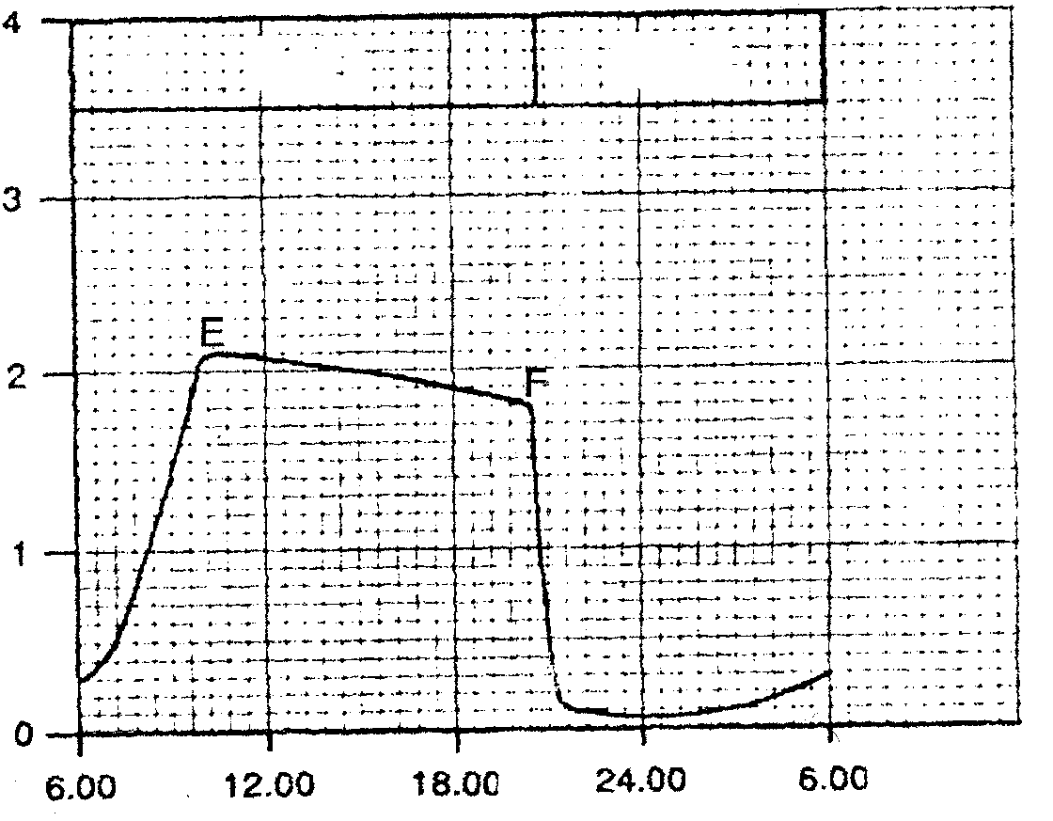
  - Die onderstaande grafiek FIGUUR 2 toon die veranderinge wat voorkom in die sluitsel (struktuur D in Figuur 1) oor ’n periode van 24 uur.
Tyd / uur
Grootte van stomata-opening
Arbitrêre eenhede
lig
donker

FIGUUR 2

- Noem die tyd van die dag wanneer die stoma oop is.  - Wat gebeur van punt E tot by F op die grafiek? Gee ’n rede vir hierdie verskynsel. | (2)  (4)

  - Toon aan of die volgende STELLINGS en REDES waar of vals is.
Toon die wetenskaplike fout aan indien u antwoord vals is.

 | STELLING |  |  | REDE
5.5.1  5.5.2  5.5.3  5.5.4 | Water beweeg in die sluitselle gedurende die dag  Gedurende die dag word glukose in die sluitsel vervaardig  Transpirasie-tempo neem toe wanneer die stoma oopgaan  Koolstofdioksiedkon-sentrasies verander in sluitselle |  | omdat  omdat  omdat  omdat | die selsap van die omringende epidermisselle ’n hoër waterpotensiaal het.  mitochondria teenwoordig is en fotosintese plaasgevind het.  ’n suigkrag nodig is om minerale na die blare te vervoer vir fotosintese.  fotosintese en respirasie in die sluitsel plaasvind. | (2)  (2)  (2)  (2)

5.6  Waterregulering kom ook in baie organismes voor.  Bespreek dié stelling deur te verwys na:  - ’n Eensellige organisme wat in varswater gevind is  - Waterregulering by Lumbricus sp (erdwurm)  - Die herabsorpsie van water in die nefron van ’n kameel  TOTAAL VIR AFDELING C: | (4)  (7)  (9)  [50]

TOTAAL: | 300

